**大阪駅前地下道東広場改築工事に伴う**

**国道176号（阪神前交差点及び周辺エリア）の**

**車線規制お知らせ**

**お車をご利用の皆様へ**

**大阪市建設局**

**【車線規制の実施期間】**

**令和元年７月１日から**

**令和７年３月31日までの終日を予定**

平素は大阪市の道路行政にご理解とご協力を賜り誠にありがとうございます。

現在、大阪駅前地下道東広場（北区角田町他）の改築工事により、国道176号（阪神前交差点）及び周辺エリア（下図参照）を車線規制し実施しています。

　この度、令和4年1月より暫くの間（令和6年度末の予定）、夜間時間帯（０時～６時頃）において、国道176号の北行車線を通行止めして施工を行うことがありますので、その際は、大阪駅前南交差点に迂回いただくこととなります。

　長期間の工事となりますが、引き続き、ご理解とご協力を賜りますよう、よろしくお願いします。

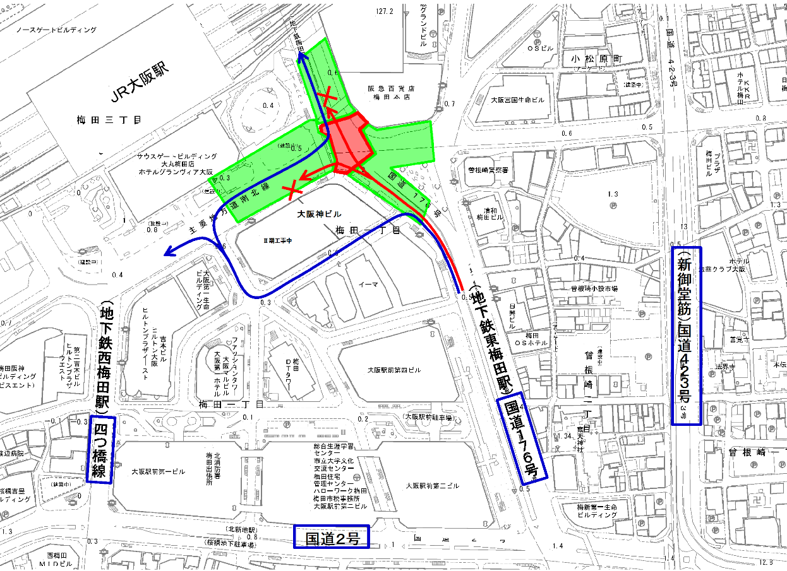

阪神前

北行車線通行止め

迂回ルート

大阪駅前

大阪駅前南

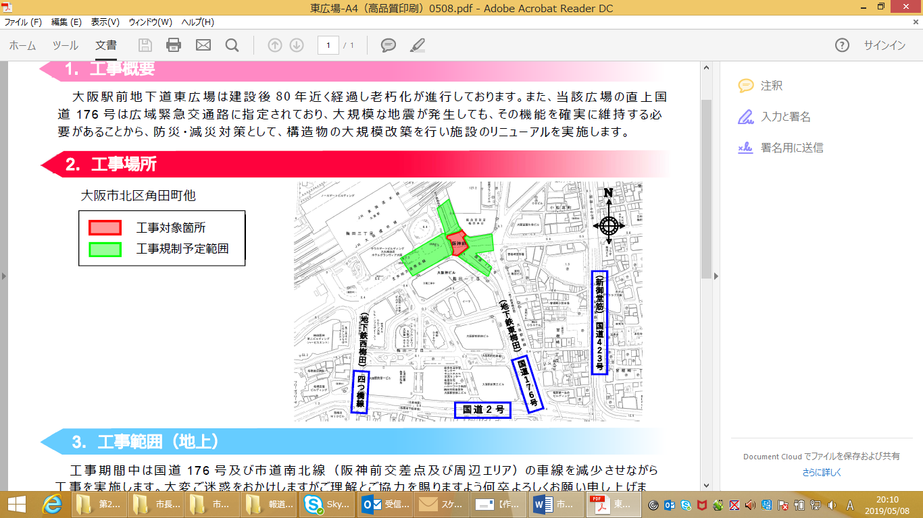

【連絡先】

事業主体：大阪市建設局道路河川部道路課（道路維持担当）電話06‐6615‐6791　※事業に関するお問い合わせ

委託先　：阪神電気鉄道株式会社 都市交通事業本部 工務部 梅田駅工事事務所

施工業者：奥村･森本･ハンシン特定建設工事共同企業体　電話06-6467-4653 ※工事に関するお問い合わせ

大阪市建設局

お車をご利用の皆様へ

**夜間、阪神前交差点北行き迂回通行のお知らせ**

令和4年1月より暫くの間（令和6年度末の予定）、夜間時間帯（０時～６時頃）において、国道176号の北行車線を通行止めにより施工を行うことがありますので、その際は大阪駅前南交差点に迂回いただくこととなります。

　当通行止めを行う場合、道路の混雑が予想されますので、国道４２３号（新御堂筋）等の周辺道路へ迂回通行のご協力をお願いします。



曽根崎東

阪神前

大阪駅前

中央郵便局前

大阪駅前南

**周辺道路迂回**

**周辺道路迂回**

桜橋

梅田新道

梅新東

北行車線通行止め



迂回ルート

周辺道路への迂回ルート

【連絡先】

事業主体：大阪市建設局道路河川部道路課（道路維持担当）電話06‐6615‐6791　※事業に関するお問い合わせ

委託先　：阪神電気鉄道株式会社 都市交通事業本部 工務部 梅田駅工事事務所

施工業者：奥村･森本･ハンシン特定建設工事共同企業体　電話06-6467-4653 ※工事に関するお問い合わせ